职业病防治奖励事项办理服务指南

一、实施机关
博湖县卫生健康委员会
二、实施依据
法律】《中华人民共和国职业病防治法》（2001年10月27日第九届全国人民代表大会常务委员会第二十四次会议通过，自2002年5月1日施行，2018年12月29日第十三届全国人民代表大会常务委员会第七次会议《关于修改第七部法律的决定》第四次修正，自公布之日起施行）
第十三条：对防治职业病成绩显著的单位和个人，给予奖励。
三、受理条件
对防治职业病成绩显著的单位和个人，给予奖励。
- 办理材料
1、职业病防治奖励申请报告;
2、各级奖补政策、通知，各级政府等下发的奖励文件
五、办理流程图

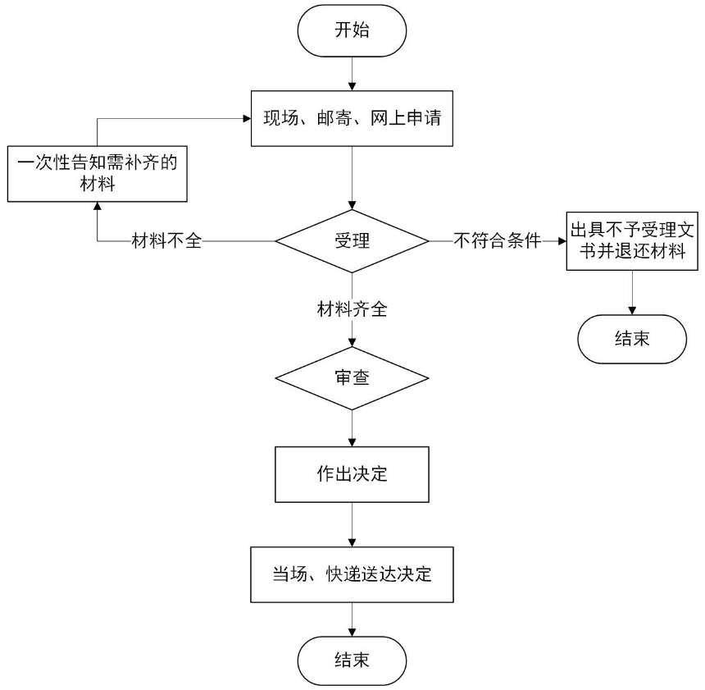

六、办理时限
资料齐全并符合所有条件者在当日作出准予许可

七、收费标准
不收费
八、办理地址：新疆维吾尔自治区巴音郭楞蒙古自治州博湖县博湖镇芦花社区光华南路80号2楼综合窗口。
九、办理时间：星期一至星期五（法定节假日除外）
上午10：00-14：00 下午：16：00-20：00
十、常见问题：

